МИНИСТЕРСТВО ОБРАЗОВАНИЯ И НАУКИ РОССИЙСКОЙ ФЕДЕРАЦИИ
Федеральное государственное бюджетное образовательное учреждение
высшего образования
«Московский Авиационный Институт
(Национальный Исследовательский Университет)»
ФАКУЛЬТЕТ ИНФОРМАЦИОННЫХ ТЕХНОЛОГИЙ И ПРИКЛАДНОЙ МАТЕМАТИКИ
Кафедра вычислительной математики и программирования

Курсовой проект
по курсу «Алгоритмы и структуры данных» 2 семестра
Задание 8. Линейные списки

Выполнил: студент 107 группы
Диёров Давронхон Умид угли
Научный руководитель:
Аносова Наталья Павловна

Москва, 2023

Задача

Общее задание
Составить и отладить программу на языке Си для обработки линейного списка заданной организации с отображением списка на динамические структуры. Навигацию по списку реализовать с приминением итераторов. Предусмотреть выполнения одного нестандартного и четерех стандартных действий:
- Печать списка;
- Вставка нового элемента в список;
- Удаление элемента из списка;
- Подсчет длины списка.

Вариант 22
Таблица 1 – задание.
Тип элементов | Целый
Вид списка | Линейный двунаправленный с барьерным элементом
Нестаднартное действие | Печатать каждый k элемент списка

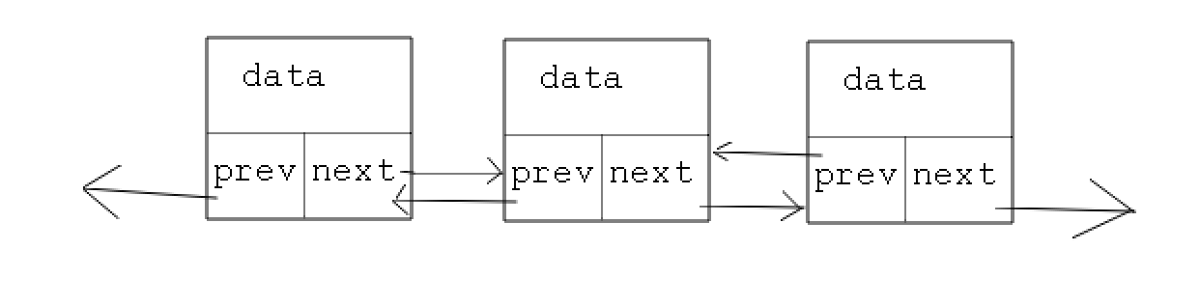

Общий метод решения

Создаем структуры элемента списка и самого списка, в котором хранятся ссылки на первый и последний элементы, а также размер списка (количество элементов в списке). Далее создаем некоторые функции, такие как создание и удаление списка, добавление элементов в список и прочее.

Общие сведения о программе

Аппаратное обеспечение: ноутбук;
Операционная система: Ubuntu Linux
Язык и система программирования: C++;
Вызов программы: ./a.out;

Функциональное назначение

Основная задача программы состоит в создании линейного односвязного списка с барьером, с которым выполняются все базовые действия, такие как вставка/удаление элементов, вывод списка и подсчет длины списка (количество элементов), а также одного индивидуального действия, согласно варианту. В данном случае — печатать каждый k элемент списка.
Также в целях оптимизиации была добавлена возможность поиск элементов с конца и с начала. Функция list_index автоматически определяет, с какой стороны лучше идти по списку, в зависимости от размера списка и запрашиваемого списка.

Используемые переменные

Таблица 3 – переменные.
Переменная | Тип | Значение
index | int | Индекс элементов
n | node* | Элемент(итератор) списка, с указанием на следующий и предыдущий элемент
cur | node* | Итератор в списке, который указывает на обрабатываемый элемент
l | list* | Список с указателем на первый и последний(барьерный) элемент и с переменной размера списка
el | node* | Итератор, указывающий на элемент, заданный пользователем
prev | node* | Итератор, указывающий на предыдущий элемент(до el/cur)

Входные значения

push_back(1) push_back(15) erase(1) push_back(20) pop_back push_back(16) push_back(17) push_back(18) insert(32949, 2) pop_front fill(10) free

Здесь опущен префикс list_ для каждой функции и аргумент list в качестве первого
Протокол
#include <iostream>
#include <string>
#include <vector>
using namespace std;

struct List {
string a;
List *next;
};

void add_elements(List *&head, string data) {
List *new_head_one = new List;
new_head_one->next = NULL;
new_head_one->a = data;
if (head == NULL) {
head = new_head_one;
return;
}
List *new_head = head;
while (new_head->next != NULL) {
new_head = new_head->next;
}
new_head->next = new_head_one;
}

void cout_el(List *head, int k) {
if (!head) {
cout << "List is empty" << endl;
return;
}
bool print = false;
int i = 0;
while (head != NULL) {
if ((++i) % k == 0) {
cout << head->a << endl;
print = true;
}
head = head->next;
}
if (!print) {
cout << "List is not so big" << endl;
}
}

int main() {
int k;
cin >> k;
List *head = NULL;
add_elements(head, "sdad");
add_elements(head, "dsa");
add_elements(head, "ssa");
add_elements(head, "esa");
add_elements(head, "osa");
add_elements(head, "lsa");
// add_elements(head, "dsa");
// add_elements(head, "dsa");
// add_elements(head, "dsa");
// add_elements(head, "dsafdfsf");
// add_elements(head, "dsafsa");
cout_el(head, k);
// cout << head->a;
// head = head->next;
// cout << head->a;
// head = head->next;
// cout << head->a;
}

Заключение

Я смог написать программу на языке Си с помощью динамических структур, которая реализует структуру данных «однонаправленный список с барьерным элементом».

Список используемых источников

- Односвязный линейный список [Электронный ресурс]. URL: https://prog-cpp.ru/data-ols/ (Дата обращения: 10.05.2020).
- Двунаправленный список [Электронный ресурс]. URL: https://www.intuit.ru/studies/courses/648/504/lecture/11456?page=3 (дата обращения 10.05.2020)
- Функция malloc [Электронный ресурс]. URL: https://ru.cppreference.com/w/cpp/memory/c/malloc (дата обращения 20.05.2020)
- Функция free [Электронный ресурс]. URL: https://ru.cppreference.com/w/cpp/memory/c/free (дата обращения 10.05.2020)

